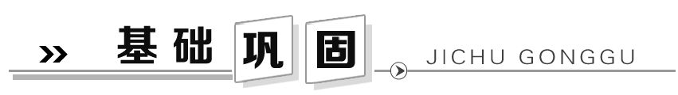
1.直线y=2x+1与直线y=-x+6的交点A到坐标原点O的距离是( )
(A) (B)3 (C)5 (D)
2.(易错题)如图,直线y=kx+b交坐标轴于A(-3,0),B(0,5)两点,则不等式-kx-b<0的解集为( )
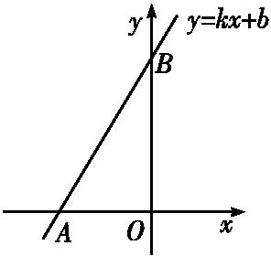
(A)x>-3
(B)x<-3
(C)x>3
(D)x<3
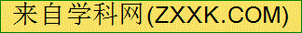3.直线y=ax+b经过直线y=5x-60与x轴的交点A,则方程ax+b=0的解是( )
(A)x=5 (B)x=10
(C)x=12 (D)x=20
4.小亮用作图象的方法解二元一次方程组时,在同一直角坐标系内作出了相应的两个一次函数的图象l₁,l₂,如图所示,他解的这个方程组是( )
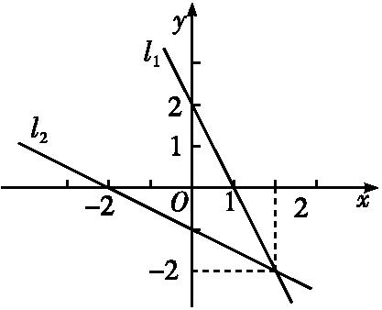
(A)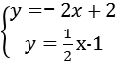 (B)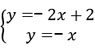
(C)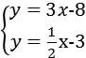 (D)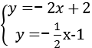
5.如图,直线y=x+b与直线y=kx+6交于点P(3,5),则关于x的不等式x+b>kx+6的解集是 .
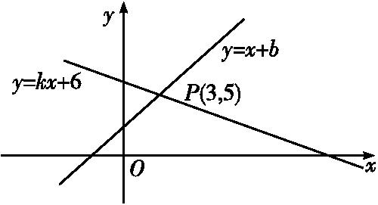
6.如图,过点Q(0,3.5)的一次函数的图象与正比例函数y=2x的图象相交于点P,能表示这个一次函数图象的方程是 .
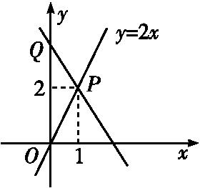
7.为增强学生体质,某中学在体育课中加强了学生的长跑训练.在一次女子800米耐力测试中,小静和小茜在校园内200米的环形跑道上同时起跑,同时到达终点;所跑的路程s(米)与所用的时间t(秒)之间的函数图象如图所示,则她们第一次相遇的时间是起跑后的 第 秒.
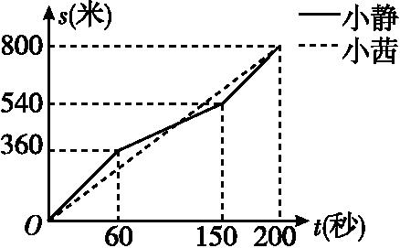
8.如图,直线y=kx和y=ax+4交于A(1,k),则不等式kx-6<ax+4<kx的解集为 .
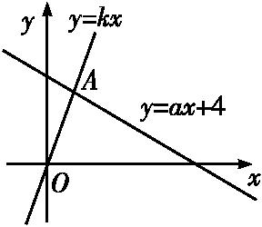
9.“五一”期间,小明一家乘坐高铁前往某市旅游,计划第二天租用新能源汽车自驾出游.
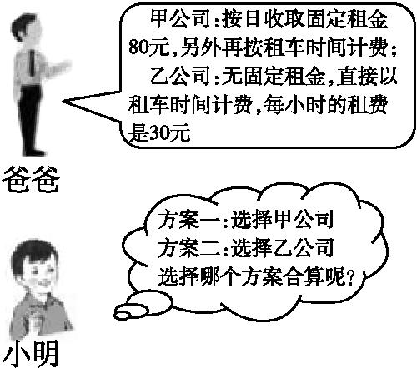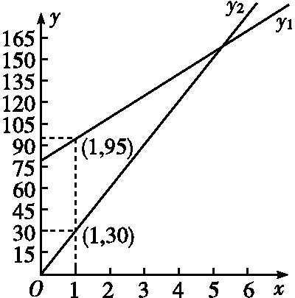
根据以上信息,解答下列问题:
(1)设租车时间为x小时,租用甲公司的车所需费用为y₁元,租用乙公司的车所需费用为y₂元,分别求出y₁,y₂关于x的函数表达式;
(2)请你帮助小明计算并选择哪个出游方案合算.

10.(2018泰安)文美书店决定用不多于20 000元购进甲乙两种图书共1 200本进行销售.甲、乙两种图书的进价分别为每本20元、14元,甲种图书每本的售价是乙种图书每本售价的1.4倍,若用1 680元在文美书店可购买甲种图书的本数比用1 400元购买乙种图书的本数少10本.
(1)甲乙两种图书的售价分别为每本多少元?
(2)书店为了让利读者,决定甲种图书售价每本降低3元,乙种图书售价每本降低2元,问书店应如何进货才能获得最大利润?(购进的两种图书全部销售完)

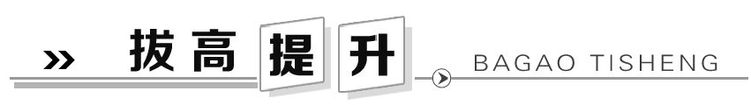
11.(方案选择题)某游泳馆普通票价20元/张,暑假为了促销,新推出两种优惠卡:
①金卡售价600元/张,每次凭卡不再收费;
②银卡售价150元/张,每次凭卡另收10元.
暑假普通票正常出售,两种优惠卡仅限暑假使用,不限次数.设游泳x次时,所需总费用为y元.
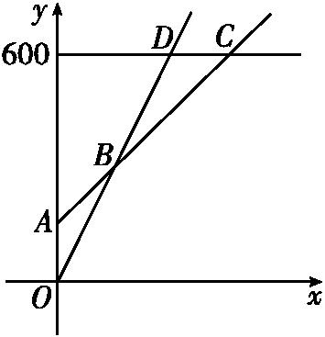
(1)分别直接写出选择银卡、普通票消费时,y与x之间的函数关系式;
(2)在同一坐标系中,若三种消费方式对应的函数图象如图所示,请求出点A,B,C的坐标;
(3)请根据函数图象,直接写出选择哪种消费方式更划算.

1.直线y=2x+1与直线y=-x+6的交点A到坐标原点O的距离是( D )
(A)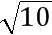 (B)3 (C)5 (D)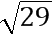
2.(易错题)如图,直线y=kx+b交坐标轴于A(-3,0),B(0,5)两点,则不等式-kx-b<0的解集为( A )
(A)x>-3
(B)x<-3
(C)x>3
(D)x<3
3.直线y=ax+b经过直线y=5x-60与x轴的交点A,则方程ax+b=0的解是( C )
(A)x=5 (B)x=10
(C)x=12 (D)x=20
4.小亮用作图象的方法解二元一次方程组时,在同一直角坐标系内作出了相应的两个一次函数的图象l₁,l₂,如图所示,他解的这个方程组是( D )
(A)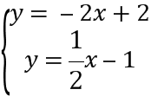 (B)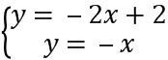
(C)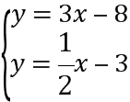 (D)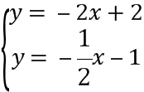
5.如图,直线y=x+b与直线y=kx+6交于点P(3,5),则关于x的不等式x+b>kx+6的解集是 x>3 .
6.如图,过点Q(0,3.5)的一次函数的图象与正比例函数y=2x的图象相交于点P,能表示这个一次函数图象的方程是 3x+2y-7=0 .
7.为增强学生体质,某中学在体育课中加强了学生的长跑训练.在一次女子800米耐力测试中,小静和小茜在校园内200米的环形跑道上同时起跑,同时到达终点;所跑的路程s(米)与所用的时间t(秒)之间的函数图象如图所示,则她们第一次相遇的时间是起跑后的 第 120 秒.
8.如图,直线y=kx和y=ax+4交于A(1,k),则不等式kx-6<ax+4<kx的解集为 1<x< .
9.“五一”期间,小明一家乘坐高铁前往某市旅游,计划第二天租用新能源汽车自驾出游.
根据以上信息,解答下列问题:
(1)设租车时间为x小时,租用甲公司的车所需费用为y₁元,租用乙公司的车所需费用为y₂元,分别求出y₁,y₂关于x的函数表达式;
(2)请你帮助小明计算并选择哪个出游方案合算.
解:(1)设y₁=k₁x+80.
因为直线y₁=k₁x+80经过点(1,95),
所以95=k₁+80.
所以k₁=15,所以y₁=15x+80.
设y₂=k₂x.
因为直线y₂=k₂x经过点(1,30),所以30=k₂.
所以k₂=30,所以y₂=30x.
(2)当y₁=y₂时,15x+80=30x,解得x=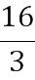;
当y₁>y₂时,15x+80>30x,解得x<;
当y₁<y₂时,15x+80<30x,解得x>.
所以当租车时间为小时,选择甲乙公司一样合算;当租车时间小于小时,选择乙公司合算;当租车时间大于小时,选择甲公司合算.
10.(2018泰安)文美书店决定用不多于20 000元购进甲乙两种图书共1 200本进行销售.甲、乙两种图书的进价分别为每本20元、14元,甲种图书每本的售价是乙种图书每本售价的1.4倍,若用1 680元在文美书店可购买甲种图书的本数比用1 400元购买乙种图书的本数少10本.
(1)甲乙两种图书的售价分别为每本多少元?
(2)书店为了让利读者,决定甲种图书售价每本降低3元,乙种图书售价每本降低2元,问书店应如何进货才能获得最大利润?(购进的两种图书全部销售完)
解:(1)设乙种图书售价每本x元,则甲种图书售价为每本1.4x元.
根据题意,得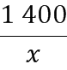-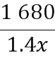=10.
解得x=20.
经检验x=20是原方程的解.
所以1.4x=1.4×20=28.
答:甲种图书售价每本28元,乙种图书售价每本20元.
(2)设甲种图书进货a本,总利润W元,则乙种图书进货(1 200-a)本.
所以W=(28-20-3)a+(20-14-2)(1 200-a)=a+4 800.
因为20a+14(1 200-a)≤20 000,所以a≤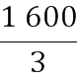.
因为k=1>0,所以W随a的增大而增大.
所以当a最大时W最大.
所以当a=533时,W最大.
所以此时乙种图书进货本数为1 200-533=667(本).
答:甲种图书进货533本,乙种图书进货667本时利润最大.
11.(方案选择题)某游泳馆普通票价20元/张,暑假为了促销,新推出两种优惠卡:
①金卡售价600元/张,每次凭卡不再收费;
②银卡售价150元/张,每次凭卡另收10元.
暑假普通票正常出售,两种优惠卡仅限暑假使用,不限次数.设游泳x次时,所需总费用为y元.
(1)分别直接写出选择银卡、普通票消费时,y与x之间的函数关系式;
(2)在同一坐标系中,若三种消费方式对应的函数图象如图所示,请求出点A,B,C的坐标;
(3)请根据函数图象,直接写出选择哪种消费方式更划算.
解:(1)选择银卡消费时y=10x+150,选择普通票消费时y=20x.
(2)当10x+150=20x时,x=15,
所以y=300,所以B(15,300);
当y=10x+150,x=0时,y=150,
所以A(0,150);
当y=10x+150=600时,x=45,
所以y=600.所以C(45,600).
(3)当0<x<15时,普通票消费更划算;
当x=15时,银卡、普通票的总费用相同,均比金卡消费更划算;
当15<x<45时,银卡消费更划算;
当x=45时,金卡、银卡的总费用相同,均比普通票消费更划算;
当x>45时,金卡消费更划算.

